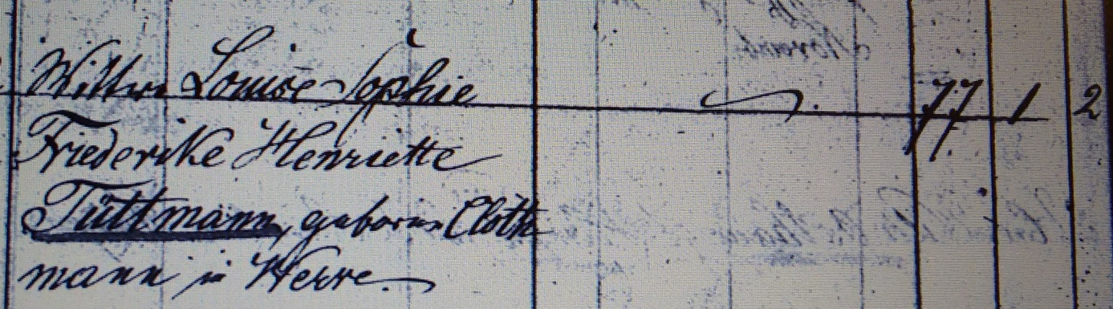

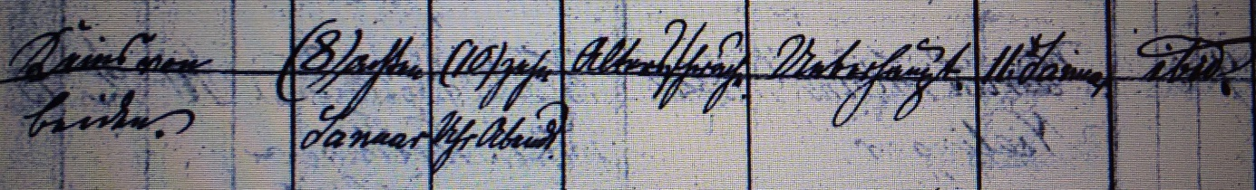

Kirchenbuch Heeren 1864; ARCHION-Bild 150 in „Beerdigungen 1820 – 1870“
Abschrift:
„Wittwe Louise Sophie Friederike Henriette Tüttmann, geborene Clothmann zu Werve; Alter: 77 Jahre 1 Monat 2 Tage; hinterläßt: keines von beiden (Ehemann, Kinder, KJK); Todesdatum: 8 Januar 10 Uhr abends; Todesursache: Altersschwäche; ärztliche Hilfe: überhaupt (in Anspruch genommen, KJK); Beerdigungsdatum: 11. Januar; Kirchhof: ebenda (Heeren, KJK)“.

